1. БД – выбрал MongoDB, потому что в принципе с помощью документоориентированной СУБД должно быть проще реализовать условие о “произвольном наборе полей” + нет необходимости в сложной аналитике. На данный момент кол-во полей фиксированное

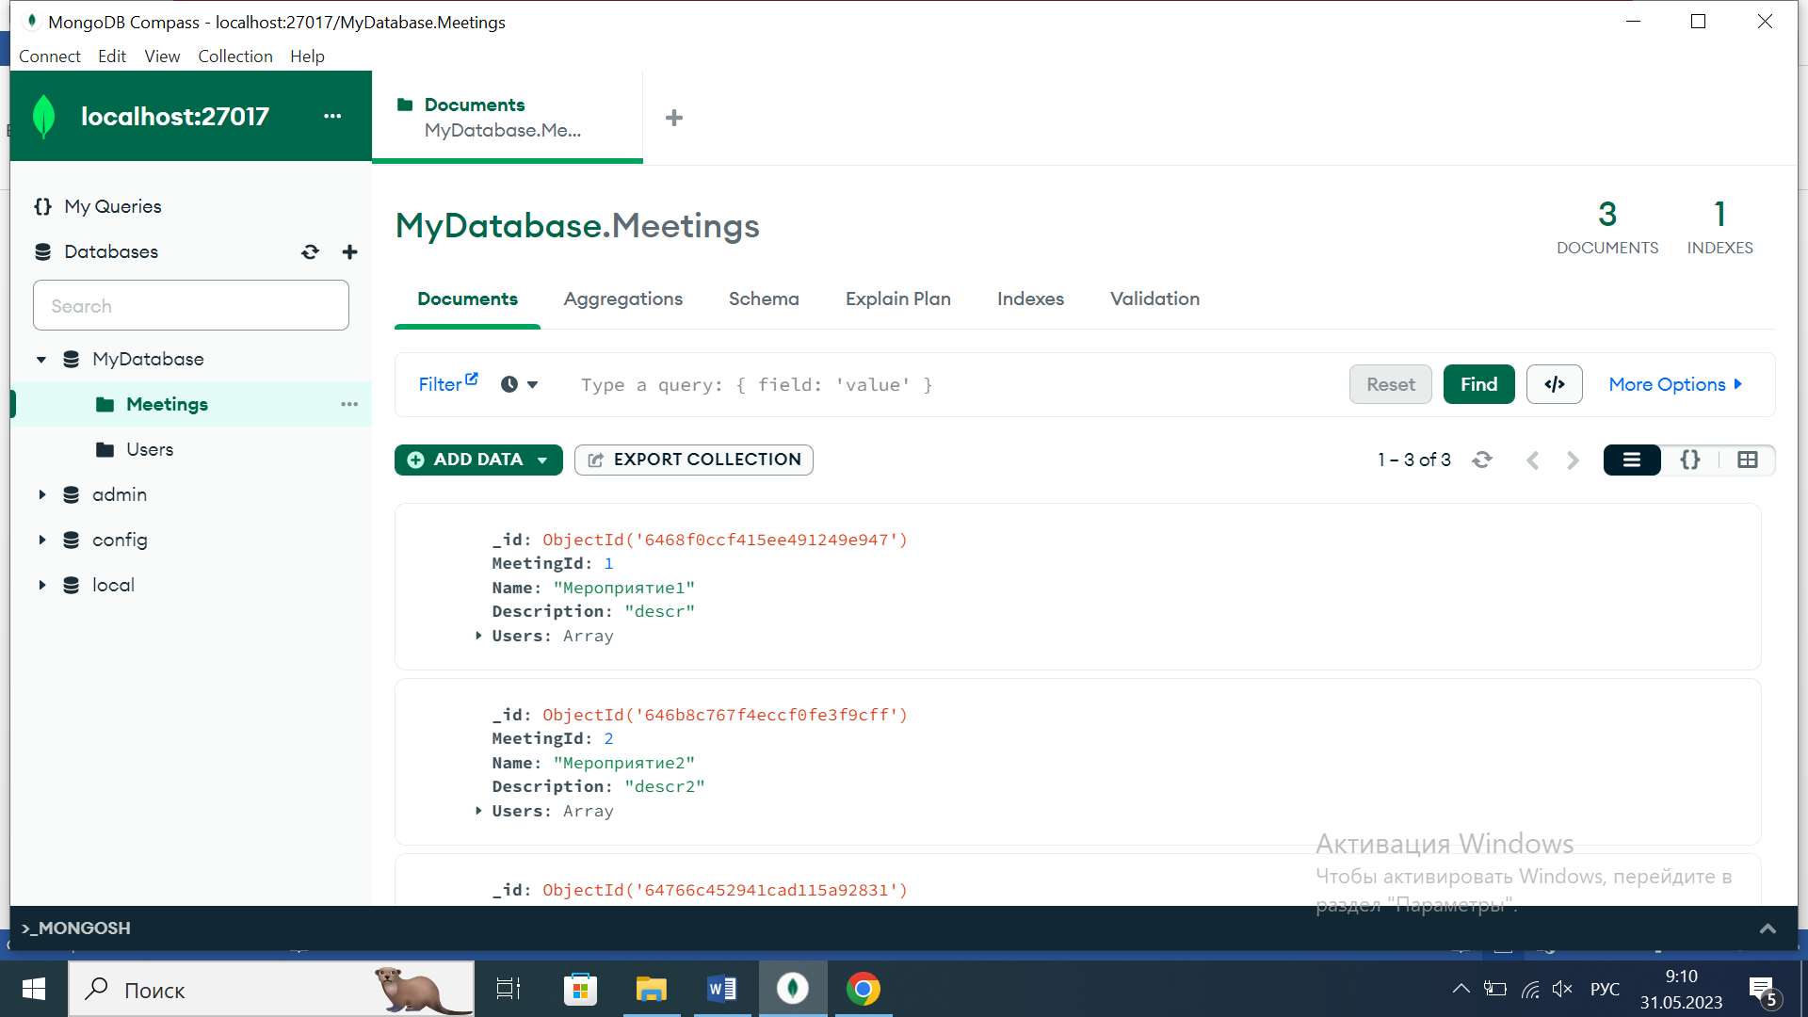

1. MeetingRegistry – вебсервис на WebAPI Core c подключенным swagger

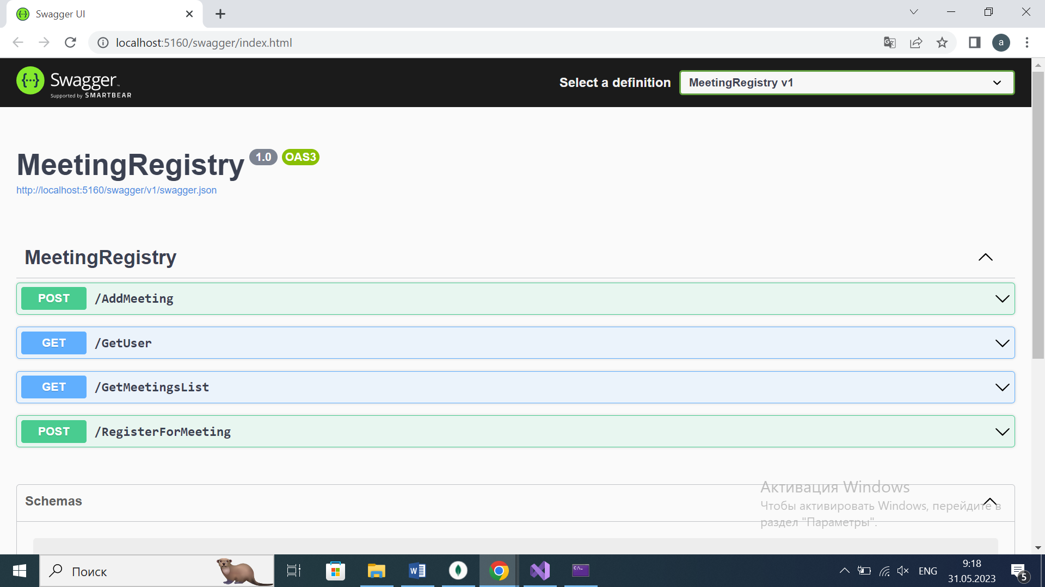

1. MeetingRegistryClient – клиент на Asp.NET MVC Core

Роли не создавал, авторизация на данный момент просто через логин(admin – админ, не admin – обычный пользователь)

asd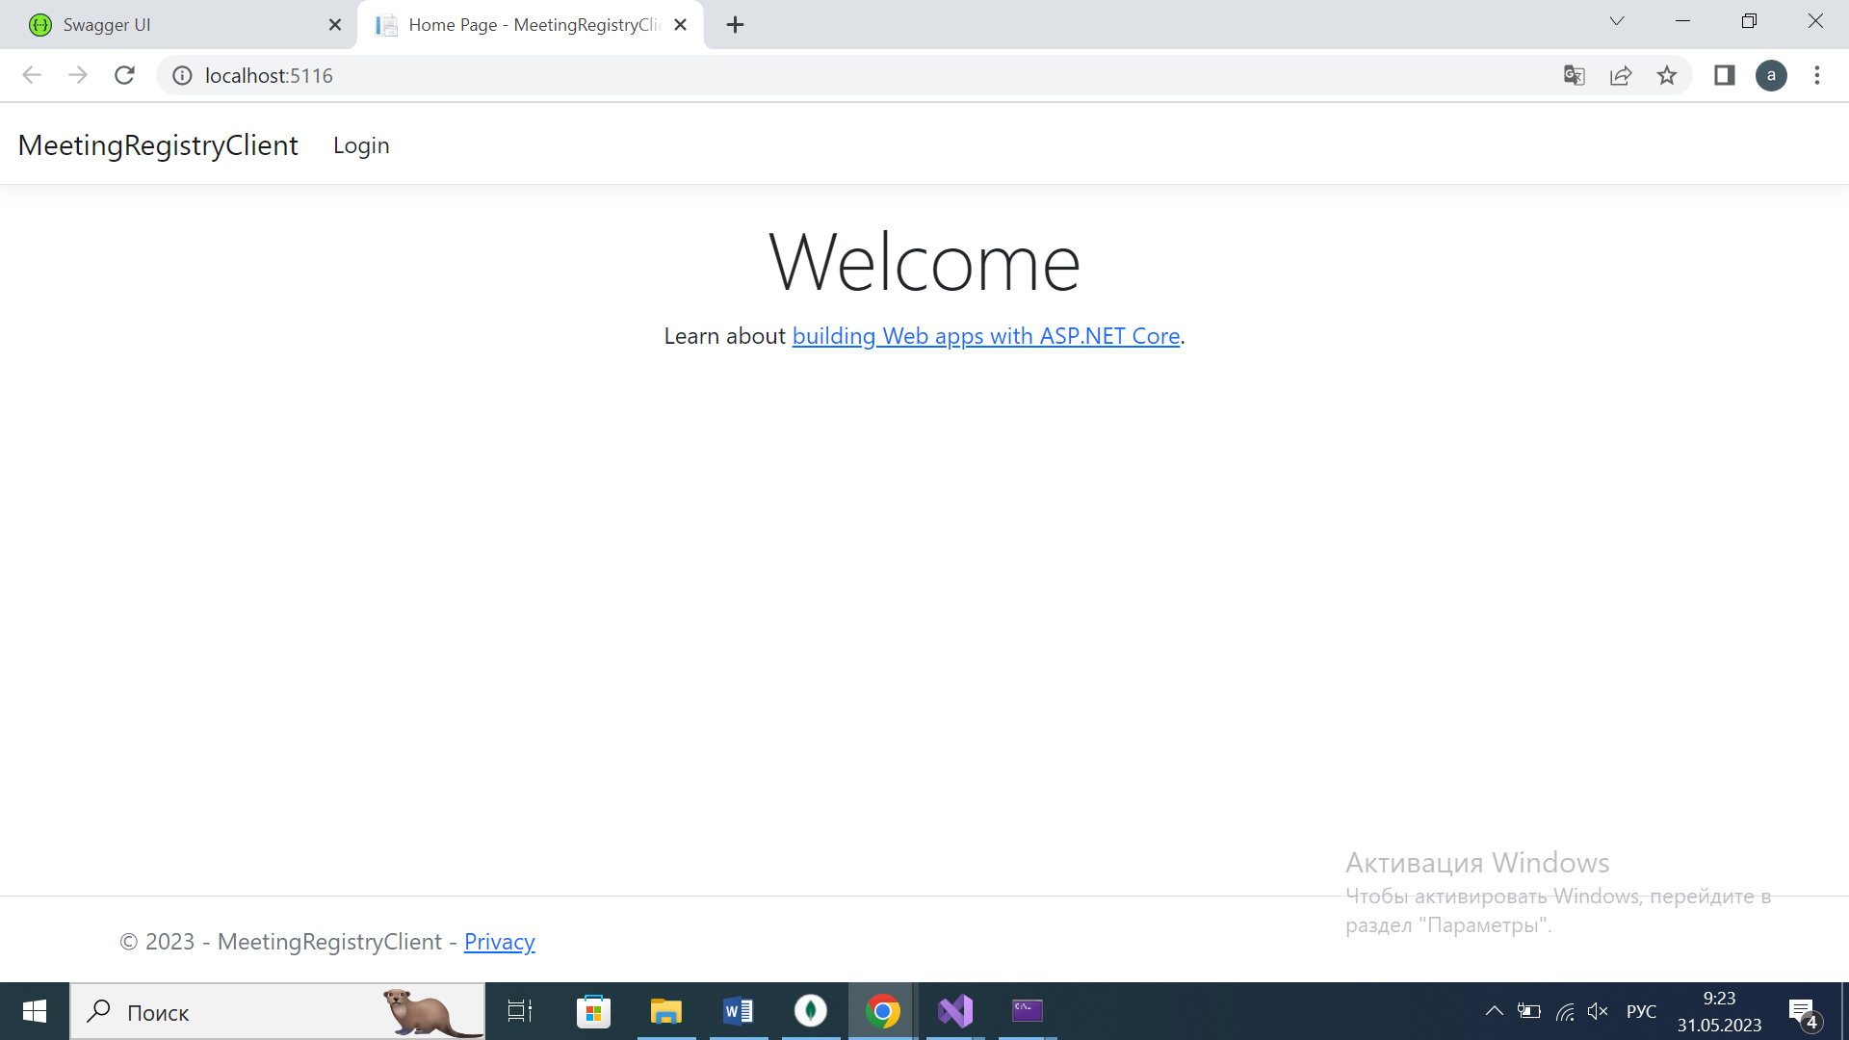

для логин user и пароль password

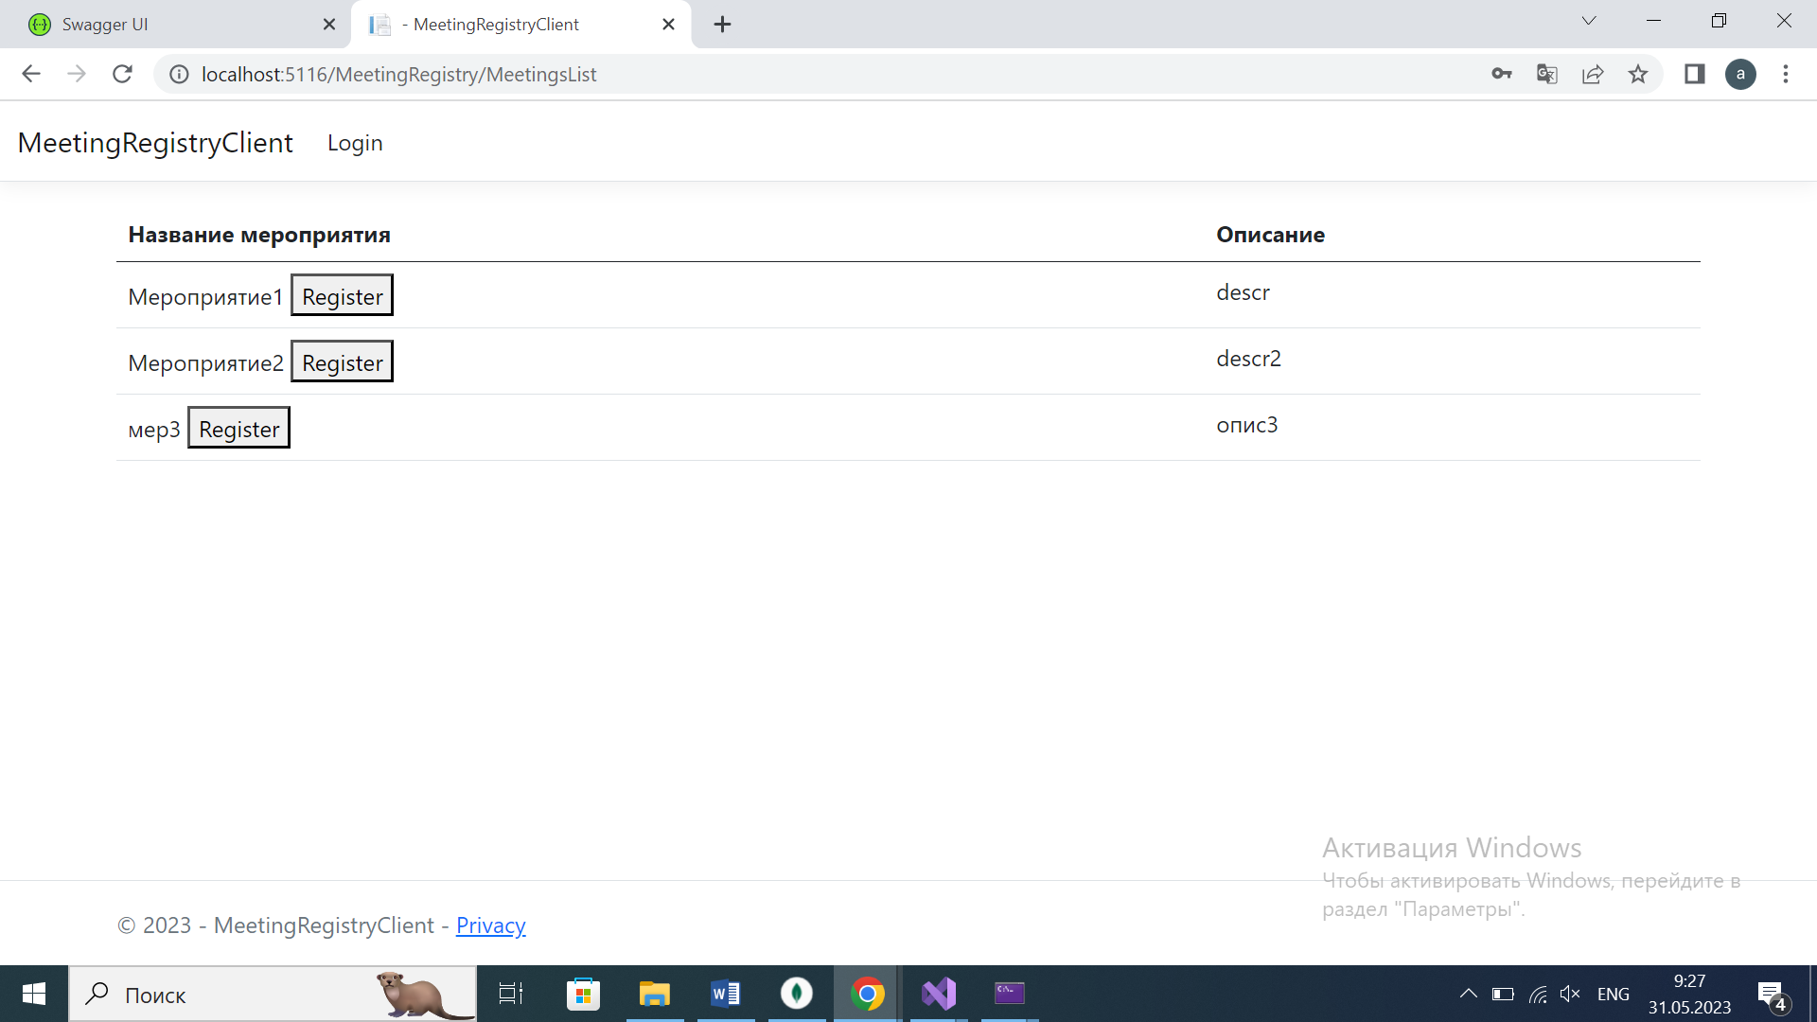

Для логин admin и пароль admin откроется окошко создания

   “Предложить решение по оптимизации и построении архитектуры приложения для достижения приемлемого времени отклика страниц” – развернуть несколько экземпляров клиента и сервера + шардировать базу по какому-нибудь признаку, например, ввести виды мероприятий или время проведения